华泰推修需求方案

1. 业务场景：

车主在路上出现事故，安全停车后拨打保险公司电话，华泰客服询问并记录联系信息及现场情况，整理好后通知理赔员。理赔员收到报案记录后，将报案记录截图发到业务员群里，由业务员来认领案件，然后对应业务员联系修理厂，将事故车推给修理厂。

1. 需求：

解决业务员找修理厂的时效问题

解决业务无法清晰明了问题

解决操作问题，让理赔员使用起来简单快捷

3、业务流程：

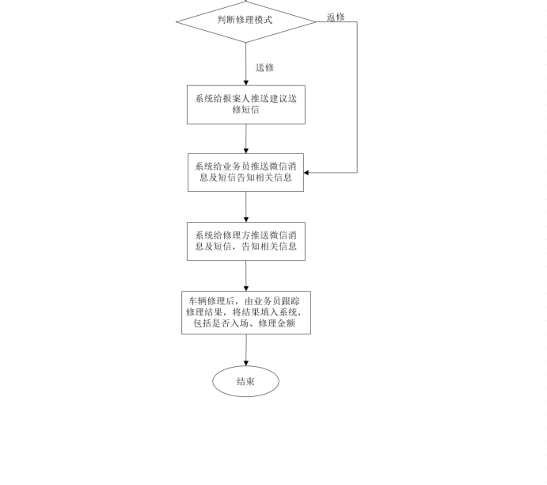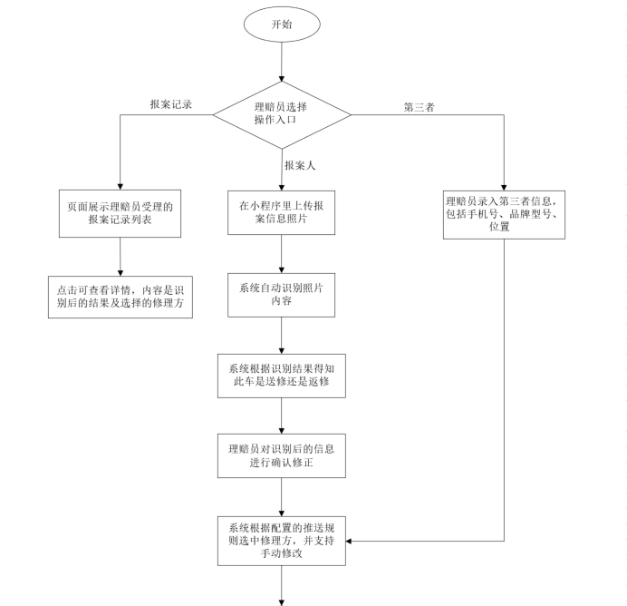

4、流程解释：

（1）车主发生事故后，客服汇集报案人提供的信息，理赔员得到通知后，将报案系统的截图传入小程序，系统自动识别截图内容，得到是送修还是返修。理赔员确认识别内容（支持修改）。系统根据后台配置的推修规则展示修理方，并可手动修改修理方（返修不可改），理赔员对以上信息确认无误后，点击一键推修，系统自动推送消息告知修理方及华泰对应的业务员，如果是送修则还需给报案人发短信。其中三者必填信息电话和车型必填其一。推送的消息里要包括理赔员姓名和手机号，用于修理方方便联系。

对于第三者的信息理赔员需到事故现场获取。所以报案人和第三者的信息获取是有时间差的。系统提供两个入口进行操作。

判定是推修还是返修的方法：根据【承保机构】来判定。如理赔员手动修改了【承保机构】则重新判断是送修还是返修。

（2）报案截图可能是多张。图片可能是拍照，拍照角度影响识别率。目前有两种格式的截图，目前只提供了一种，另一种需华泰提供

（3）推修规则：根据品牌、距离、优先级因素进行推修，其中距离只根据识别内容中的出险地点中的关键字来匹配，在此范围内的即可。还有一种规则是高于品牌和距离的，需在系统里特殊标识，如果存在特殊标识的推修规则，则不管是什么品牌距离远近都需推给指定修理方

（4）华泰业务员、修理方需关注公众号以接收消息推送。

（5）三者信息由理赔员手动录入，不需要识别，因为大概率要不来行驶证

（6）给业务员和修理方推送的消息内容是一样的。点开微信消息即可查看报案信息

（7）业务员收到消息后，由他来跟踪结果，并在系统里进行反馈，此车是否已进修理厂，修理的金额等。点击消息可进入报案记录详情页面，在页面中填写反馈内容。

（8）针对修理方,需记录接案时间，即点开推送消息的时间，用于后期统计，反应接案效率。如果一个修理厂有多个人可以收到消息，则只要有一个人点开消息即认为已接案。

1. 统计报表：①统计各修理方的被推修量②统计定损员接收事故量
2. 理赔员、业务员、修理方均不提供注册页面，均由后台提前录入导入，避免多方协调。

5、疑问及沟通结果：

（1）理赔员何时能知道是送修还是返修？

——系统自动选，需维护车与修理厂关系/是否是返修车标识，截图里有个承保机构，就是车主的返修修理厂。

（2）定位，是指对报案位置的定位

——是的。现在不定位了，因为位置可能显示不全，只取关键字。青岛各区市

（3）业务员、修理方在微信端只收消息，查看功能在后台管理系统里？这样想是因为数据量一大，在微信里查看就不方便了，毕竟手机屏幕有限

——前后端都有。前端是简易版，后端是详细版

（4）返修：修理方是系统自动推荐还是理赔员手动选择？如果是自动推荐则需要维护车与修理方的关系？

——自动选择。维护关系

（5）第三者的车需要给到推修页面吗？需要发建议短信吗？

——需要，在理赔员填完三者信息后，点下一步就智能选修理方并可手动修改。要发送短信。

（6）一次报案是否要将报案人与第三者的关系明确，因为目前报案人和第三者是分两个入口，所以是无法联系的。

——使用报案人的车牌号做关联

（7）业务员与修理方的关系

——1对多，即一个业务员会负责多个修理方，但一个修理方只会被一个业务员负责

（8）承保机构与修理方的关系

——承保机构可能非4S店也非修理方，有可能是保代，也有可能是洗车店，甚至是我们这种科技公司，只要是合作方。

6、需华泰提供的内容：

（1）业务员信息

（2）修理方信息

（3）理赔员信息

（4）业务员与修理方关系，即业务员负责的修理方

（5）推修规则。已确认，见4.3

（6）短信模板

（7）品牌车型维护，例：迷你—宝马

（8）承保机构，用于判定是否是返修

（9）需提供报案截图的第二种

7、工时预估：

见【华泰推修需求工时预估.xls】